

轨迹规划测试报告

先楫半导体《轨迹规划测试报告》

目录
1 测试环境 3
2 测试方法 3
3 测试内容 5
4 测试小结 9

测试环境
为了方便用户了解测试轨迹规划库，我们搭建了一个libtest的测试工程。 用户可以自行选择board，使用该工程进行测试。本次测试使用的borad是hpm_6200_FourMotor_MB_RevA。
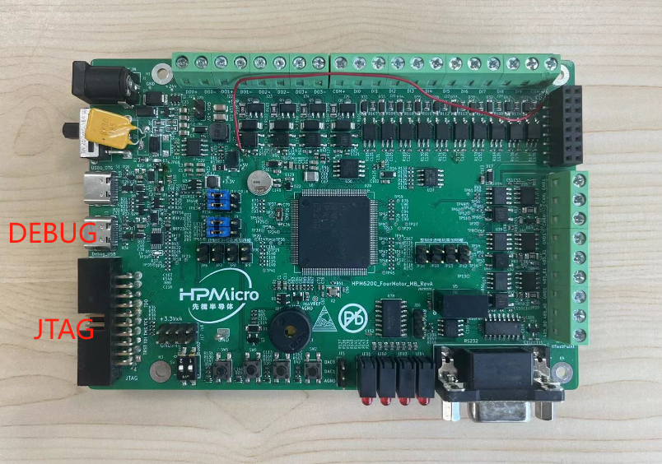
图 1

测试方法
（1）建立工程
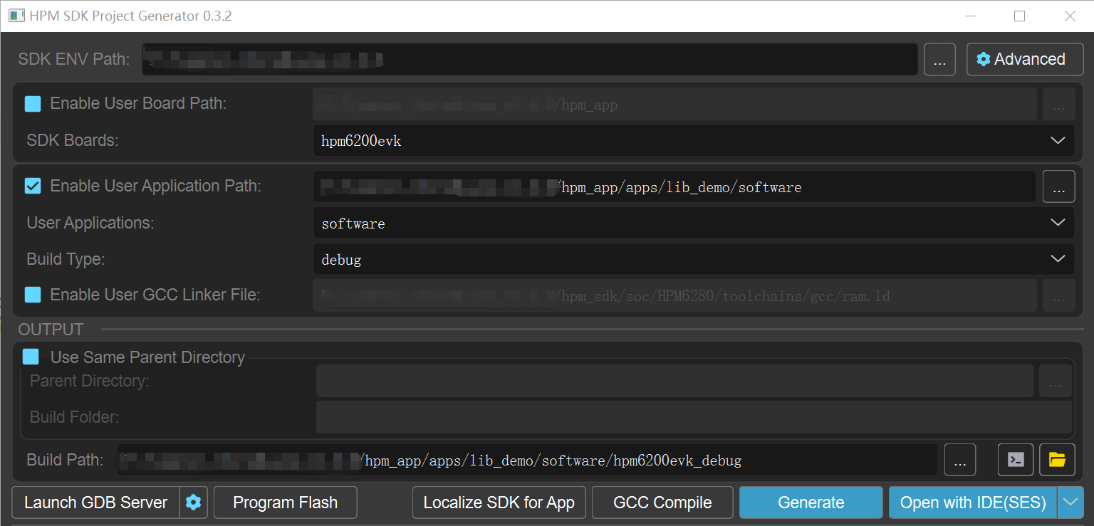
图2
（2）打开工程，库文件添加成功如图所示
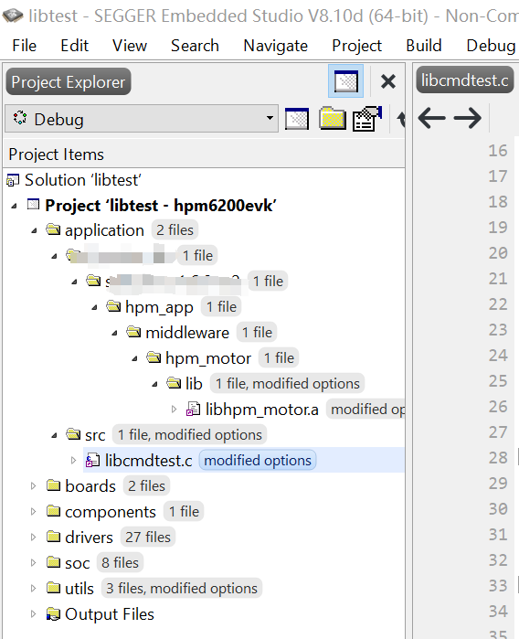
图3
（3）编译运行工程，并将数组poscmd,velcmd添加观测
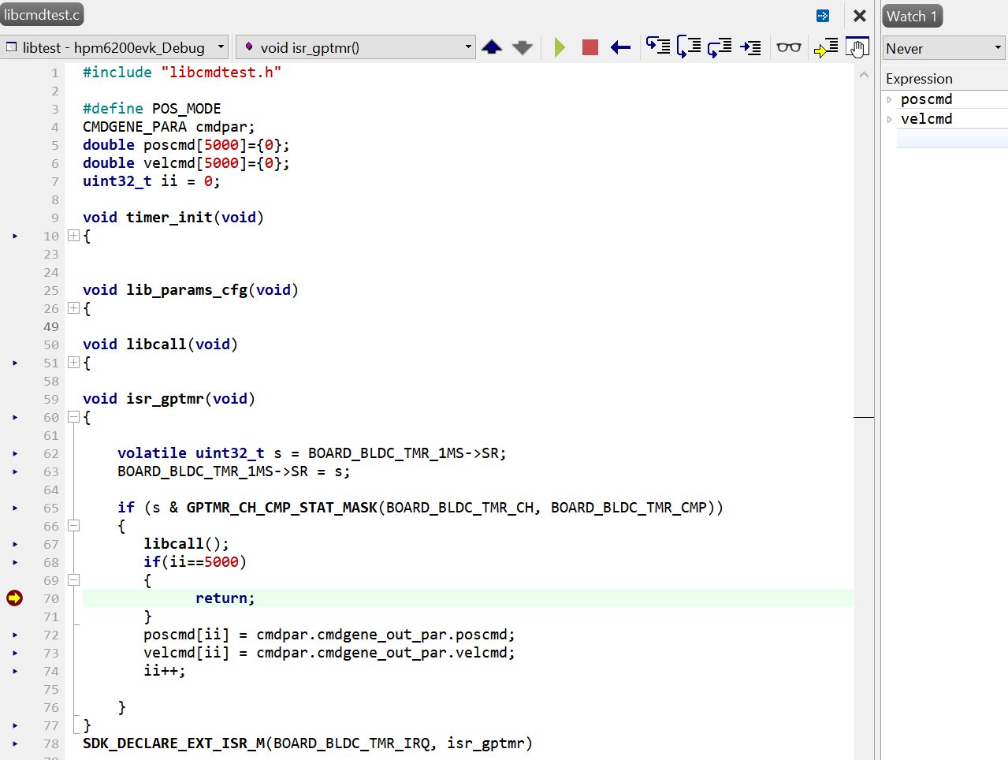
图 4
（4）观测数据保存为txt
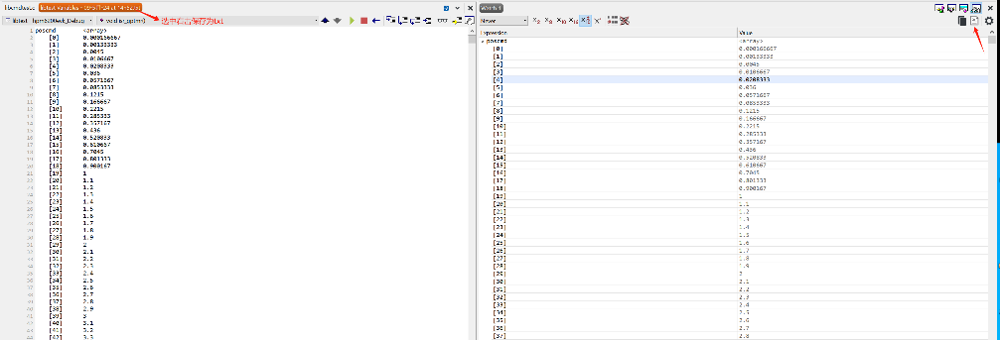
图 5
（5）Excel处理绘图

测试内容
- 速度模式下，速度10r/s，加速度100r/s/s，加加速度1000r/s/s/s
代码配置：
- 将libcmdtest.c文件中将宏定义POS_MODE注释掉；
- 修改libcmdtest.h文件中的MOVE_SPEED为10、MOVE_ACC为100、MOVE_JERK为1000。
- 观测velcmd数组的值，测试结果如下：

- 速度模式下，速度10r/s，加速度10r/s/s，加加速度100r/s/s/s
代码配置：
- 将libcmdtest.c文件中将宏定义POS_MODE注释掉；
- 修改libcmdtest.h文件中的MOVE_SPEED为10、MOVE_ACC为10、MOVE_JERK为100。
- 观测velcmd数组的值，测试结果如下：

- 位置模式下，速度10r/s，加速度100r/s/s，加加速度1000r/s/s/s，绝对位置20，运动模式：连续。
代码配置：
- 将libcmdtest.c文件中将宏定义POS_MODE打开；
- 修改libcmdtest.h文件中的MOVE_ABSOLUTE_POS_r为20，MOVE_SPEED为10、MOVE_ACC为100、MOVE_JERK为1000。
- 修改libcmdtest.c文件lib_params_cfg函数中cmdpar.cmdgene_in_par.poscfg
par.cycle的值为CONTINOUS_RONUD_MOVE_TYPE；
- 观测velcmd和poscmd数组的值，测试结果如下：

- 位置模式下，速度10r/s，加速度100r/s/s，加加速度1000r/s/s/s，绝对位置20，运动模式：单次。
代码配置：
- 将libcmdtest.c文件中将宏定义POS_MODE打开；
- 修改libcmdtest.h文件中的MOVE_ABSOLUTE_POS_r为20，MOVE_SPEED为10、MOVE_ACC为100、MOVE_JERK为1000。
- 修改libcmdtest.c文件lib_params_cfg函数中cmdpar.cmdgene_in_par.poscfg
par.cycle的值为SIGNLE_MOVE_TYPE；
- 观测velcmd和poscmd数组的值，测试结果如下：

- 位置模式下，速度10r/s，加速度100r/s/s，加加速度1000r/s/s/s，相对位置20，运动模式：多次，运动次数：2。
代码配置：
- 将libcmdtest.c文件中将宏定义POS_MODE打开；
- 修改libcmdtest.h文件中的MOVE_ABSOLUTE_POS_r为20，MOVE_SPEED为10、MOVE_ACC为100、MOVE_JERK为1000，CYCLE_CNT为2。
- 修改libcmdtest.c文件lib_params_cfg函数中cmdpar.cmdgene_in_par.poscfg
par.cycle的值为MULTIPLE_MOVE_TYPE；
- 观测velcmd和poscmd数组的值，测试结果如下：

测试小结
在位置模式与速度模式下，轨迹规划算法库功能均正常。

